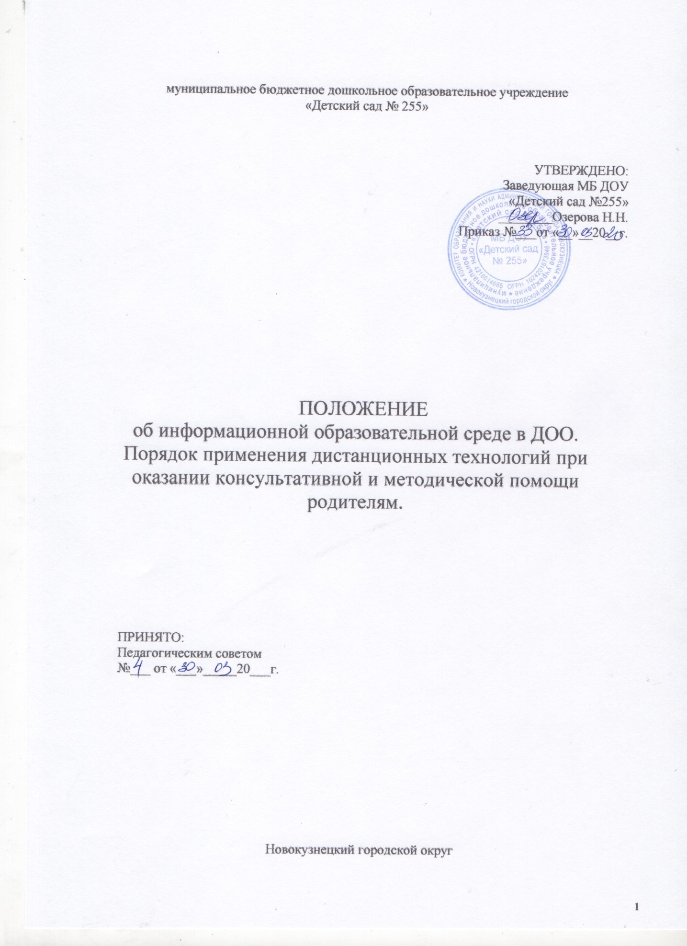

муниципальное бюджетное дошкольное образовательное учреждение
«Детский сад № 255»

УТВЕРЖДЕНО:
Заведующая МБ ДОУ
«Детский сад №255»
________Озерова Н.Н.
Приказ №___от «__»__20__г.

ПОЛОЖЕНИЕ
об информационной образовательной среде в ДОО. Порядок применения дистанционных технологий при оказании консультативной и методической помощи родителям.
ПРИНЯТО:
Педагогическим советом
№___ от «___»_____20___г.
Новокузнецкий городской округ
- Общие положения
  - Информационная образовательная среда (ИОС) - это среда, которая объединяет производство, хранение, обмен и потребление информации МБ ДОУ.
1.2.Оказание консультативной и методической помощи родителям (законным представителям) воспитанников может быть предоставлено в дистанционном форме (ДФ), осуществляется на основании Федерального Закона «Об образовании в Российской Федерации» № 273, от 29.12.2012.
- Применения дистанционных технологий является важной составляющей в системе взаимодействия дошкольного образовательного учреждения и родителей (законных представителей) воспитанников, способствует:
- повышению уровня педагогической компетентности родителей по вопросам воспитания, развития и образования детей; дает возможность получить квалифицированную помощь в соответствии с интересующими их вопросами;
-развитию консультативной и методической помощи в рамках ДОУ на основе использования информационных технологий как комплекса социально-педагогических преобразований;
-созданию условий для более полного удовлетворения потребностей родителей (законных представителей) воспитанников в области образования, и коррекции.
- Порядок взаимодействия с родительской общественностью, посредством дистанционных технологий:
-предусматривает значительную долю выполнения самостоятельных заданий в рамках реализации НМП «Создание единой образовательной среды»;
-регулярный систематический контроль и учет выполненных заданий и получение соответствующей помощи.
- Дистанционная форма консультирования и методическая помощь при необходимости может реализовываться комплексно с другими формами взаимодействия с родителями.
- Организация процесса применения дистанционных технологий при оказании консультативной и методической помощи
  - Знакомство с необходимыми дистанционными ресурсами.
  - Проведение анализа востребованности дистанционного консультирования и методической помощи.
  - Консультирование педагогов.
  - Контроль процесса дистанционного обучения, анализ дистанционного взаимодействия.
  - Оказание технической и организационной помощи родителям.
- Дошкольное образовательное учреждение
  - Выявляет потребности родителей (законных представителей) в применении дистанционных технологий как формы взаимодействия между Учреждением и родительской общественностью;
  - Выявляет проблемы, связанные с удовлетворением потребностей родителей (законных представителей) в углублении, расширении знаний по вопросам воспитания, развития и образования детей;
  - Принимает на педагогическом совете решение об использовании дистанционной помощи для удовлетворения потребностей родителей (законных представителей) в расширении знаний по отдельным педагогическим вопросам;
- Права МБ ДОУ в рамках предоставления помощи родителям (законным представителям) в форме дистанционного взаимодействия
Учреждение имеет право: -использовать дистанционные образовательные технологии при всех, предусмотренных законодательством РФ, формах получения консультативной и методической помощи родителям (законным представителям);
-использовать ДТ при наличии руководящих и педагогических работников, имеющих соответствующий уровень подготовки и специально оборудованных помещений с соответствующей техникой, позволяющей осуществлять консультативную и методическую помощь с использованием ДТ;
-вести учет результатов процесса взаимодействия с родителями и вовлечения их в реализацию НМП «Создание единой информационной образовательной среды».
- Сроки действия Положения.
Настоящее Положение принимается педагогическим советом Учреждения и утверждается приказом заведующей Учреждением. Положение вступает в силу с момента издания приказа о принятии Положения. Срок данного Положения не ограничен.

